Predicción de Retrasos de Vuelos
Reporte Ejecutivo · Proyecto de Ciencia de Datos

Resumen Ejecutivo
Este proyecto desarrolla un pipeline completo de ciencia de datos para predecir retrasos de vuelos domésticos, con dos objetivos: (1) clasificar si un vuelo se retrasará más de 15 minutos, y (2) estimar, como extensión adicional, los minutos exactos de retraso esperados. El flujo de trabajo cubre comprensión y limpieza de datos, análisis exploratorio, ingeniería de variables libre de fugas de información (data leakage), entrenamiento y evaluación de tres modelos de clasificación, interpretación de resultados, y recomendaciones de negocio. El mejor modelo de clasificación (Random Forest) alcanzó un ROC-AUC de 0.811, y el mejor modelo de regresión (XGBoost Regressor) un R² de 0.413. Los resultados están disponibles en un notebook reproducible y en un dashboard interactivo desplegado públicamente.
Nota metodológica sobre los datos
Por restricciones de tiempo, esta corrida del pipeline se ejecutó sobre un dataset sintético generado para tener la misma estructura y tipo de relaciones que el dataset real (“2015 Flight Delays and Cancellations”, usdot/flight-delays en Kaggle, ~5.8 millones de vuelos). El sintético usado aquí tiene 202,000 vuelos. El pipeline completo —notebook y dashboard— ya está validado y listo para producir cifras reales en cuanto se corra sobre el dataset completo; las conclusiones cualitativas (qué variables importan, qué patrones de retraso existen) son representativas del enfoque, pero las cifras exactas deben confirmarse con el dataset real antes de usarse para decisiones de negocio.

Metodología
El proyecto sigue nueve tareas estructuradas, documentadas en un Jupyter Notebook (Google Colab):
- Data Understanding — inspección de variables, tipos de datos y valores faltantes.
- Data Cleaning — deduplicación, manejo de cancelados/desviados, parsing de fechas y horas, filtrado de outliers.
- EDA — patrones de retraso por aerolínea, aeropuerto, mes, día de la semana y hora de salida.
- Feature Engineering — variables temporales, de ruta, y tasas históricas calculadas sin fuga de información (solo con datos de entrenamiento).
- Definición del problema — variable objetivo binaria (retraso > 15 min) y análisis de desbalance de clases.
- Construcción de modelos — Logistic Regression, Random Forest y XGBoost.
- Evaluación — accuracy, precision, recall, F1, ROC-AUC, matriz de confusión y curva ROC.
- Interpretación — feature importance y permutation importance.
- Recomendaciones de negocio, más un modelo de regresión (bonus) para estimar minutos exactos de retraso.

Hallazgos Clave del Análisis Exploratorio
- Tasa de retraso global: 39.1% de los vuelos analizados salieron con más de 15 minutos de retraso.
- La aerolínea con mayor tasa de retraso fue American Airlines Inc. (67.5%); la de menor tasa, Southwest Airlines Co.
- Entre los 15 aeropuertos de origen con más vuelos, ATL mostró la mayor tasa de retraso (39.9%).
- Agosto fue el mes con mayor tasa de retraso (53.7%), consistente con la temporada alta de viajes.
- Las 19:00 fue la hora de salida programada con mayor tasa de retraso (73.4%), reflejando la acumulación de retrasos a lo largo del día operativo.
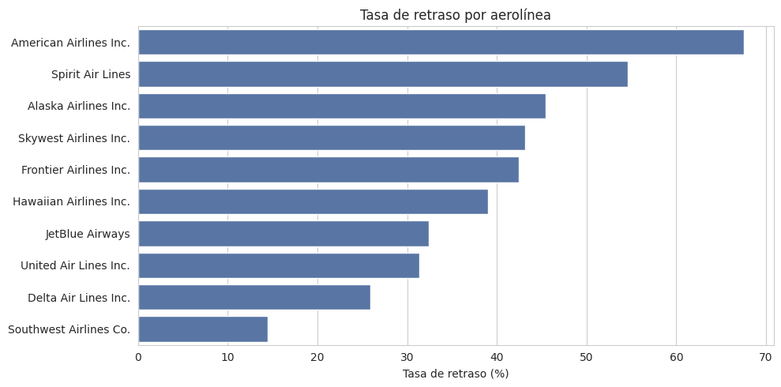
Figura 1. Tasa de retraso por aerolínea.

Resultados — Clasificación de Retrasos
Se entrenaron y compararon tres modelos sobre una partición 80/20 estratificada. Random Forest obtuvo el mejor ROC-AUC, aunque XGBoost quedó muy cerca.
Modelo | Accuracy | Precision | Recall | F1 | ROC-AUC
Logistic Regression | 71.8% | 61.9% | 72.5% | 66.8% | 0.793
Random Forest | 73.9% | 64.7% | 73.0% | 68.6% | 0.811
XGBoost | 73.8% | 64.8% | 72.3% | 68.4% | 0.810
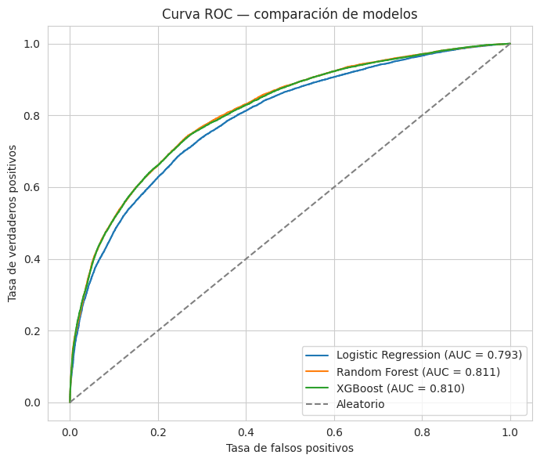
Figura 2. Curva ROC — comparación de los 3 modelos.

Bonus — Regresión: Minutos Exactos de Retraso
Como extensión, se entrenaron modelos de regresión para predecir el retraso en minutos (no solo sí/no). XGBoost Regressor obtuvo el mejor desempeño, aunque el R² moderado refleja la naturaleza ruidosa de los retrasos exactos.
Modelo | MAE (min) | RMSE (min) | R²
Linear Regression | 10.20 | 12.96 | 0.362
Random Forest Regressor | 9.77 | 12.45 | 0.412
XGBoost Regressor | 9.76 | 12.44 | 0.413

Interpretación del Modelo
Según permutation importance sobre el mejor modelo (Random Forest), las variables con mayor impacto en la predicción son:
- Hora de salida programada — el factor individual más influyente, por amplio margen.
- Temporada del año (estación) y tasa histórica de retraso de la aerolínea.
- Aerolínea específica.
- Mes del año.
Esto confirma cuantitativamente los patrones observados en el EDA: el momento del vuelo (hora y temporada) y el comportamiento histórico de la aerolínea son los predictores más sólidos de un retraso, por encima de la distancia o el aeropuerto específico.

Recomendaciones de Negocio

Aerolíneas
- Ampliar los tiempos de holgura (buffer) en vuelos de tarde/noche, donde se acumulan los retrasos de rotaciones previas.
- Revisar procesos de turnaround en aeropuertos base durante los meses de mayor tasa de retraso.

Aeropuertos
- Reforzar personal de pista y control de tráfico aéreo en los meses pico y en las franjas horarias de mayor retraso.
- Priorizar inversión en capacidad en los aeropuertos con tasas de retraso consistentemente altas.

Viajeros
- Preferir vuelos matutinos y directos, que muestran menor probabilidad de retraso.
- Considerar el historial de retraso de la aerolínea/aeropuerto al momento de reservar.

Limitaciones y Próximos Pasos
- Validar todas las cifras de este reporte ejecutando el pipeline sobre el dataset real completo (~5.8M vuelos).
- Incorporar datos de clima por aeropuerto y fecha, una variable conocida por su impacto en retrasos.
- Explorar SHAP para interpretación más granular a nivel de predicción individual.
- Monitorear el modelo en producción y reentrenar periódicamente con datos nuevos.

Recursos del Proyecto
Dashboard interactivo: huggingface.co/spaces/osky9/Predicting-Flight-Delays
Dataset original: kaggle.com/datasets/usdot/flight-delays

